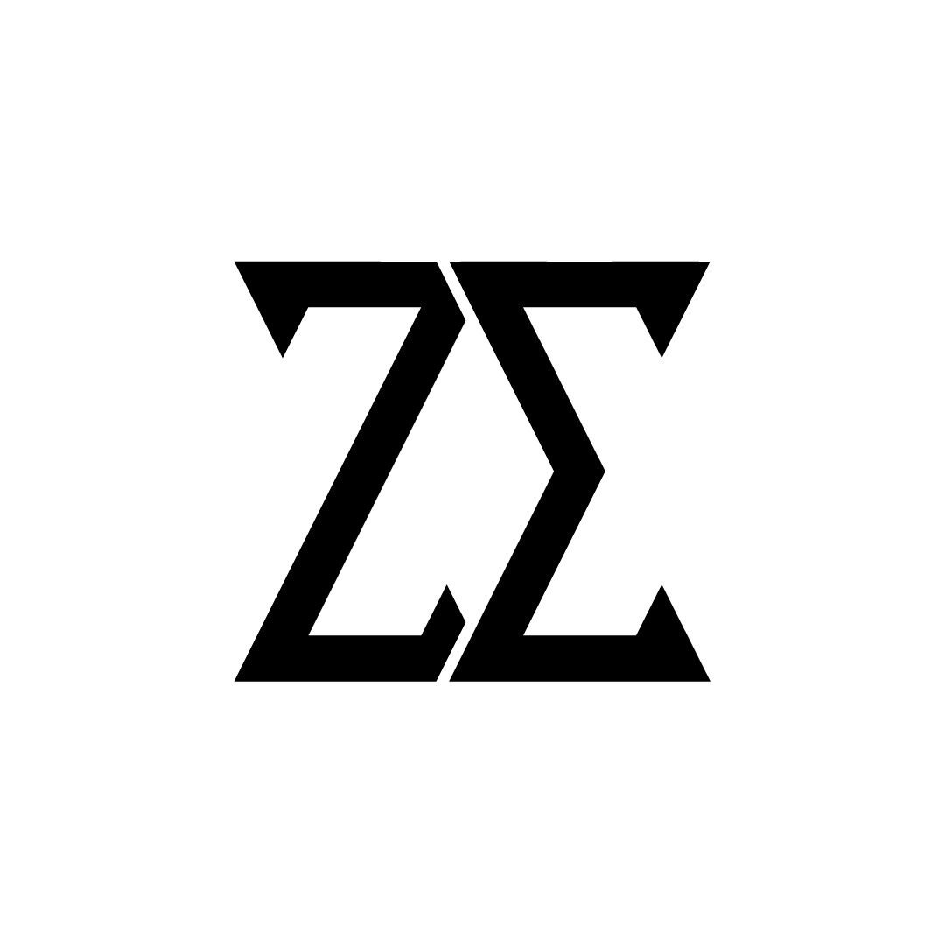

3D Character artist - Zhenis Elaman

5 лет опыта работы в Zbrush **Активно ищу работу**, на удаленной основе или с релокацией.

# Я жду ваши заявки!!!

